如何管理隔離垃圾信系統的個人化黑白名單？
- 強烈建議隨手匯出個人化黑白名單資料自行備份，以備不時之需！
本中心提供的隔離垃圾信服務，使用者可透過通知信或郵件記錄器來設定個人專用的黑白名單，凡白名單寄件者，其信件永遠被歸為正常信；反之，黑名單為垃圾信（由於本中心 SMTP 伺服器為預設白名單主機，經由此伺服器寄出者，即使設定個人黑名單寄件者，在此情況下無效），因此，使用者可將重要聯絡人設為白名單，以避免系統誤判垃圾信，設定方式如下：

一、由通知信設定白名單
由每日隔離「垃圾信」通知信（如下圖）來設定白名單，勾選特定信件，告訴系統我個人願意接受這些信件「寄件者」所寄來的任何信，以後毋需隔離，步驟如下。
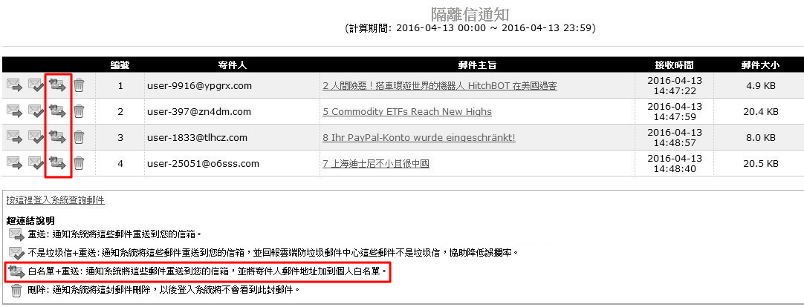
- 選擇欲設為白名單(寄件人)的信件
- 按下「白名單+重送」圖案，系統方會重送信件並將該寄件人加入白名單。

二、由 Web 管理界面

登入郵件記錄器(Mail reporter)
登入郵件記錄器 (Mail Reporter) 方式有二：

方式一：網址登入
- 限以真實的帳號及其密碼來登入。若是信箱別名(mail alias)這類轉信方式的特殊情況，因不能使用網址登入，請改用通知信方式登入。

Step 1
- 開啟郵件記錄器 https://mr.net.nthu.edu.tw/

Step 2
- 「登入帳號」請填寫完整電子郵件信箱(此處範例為username@XX.nthu.edu.tw)。
- 「登入密碼」請填寫電子郵件信箱密碼。
- 「語言選擇」請選擇「中文(繁體)」
- 點選「登入」
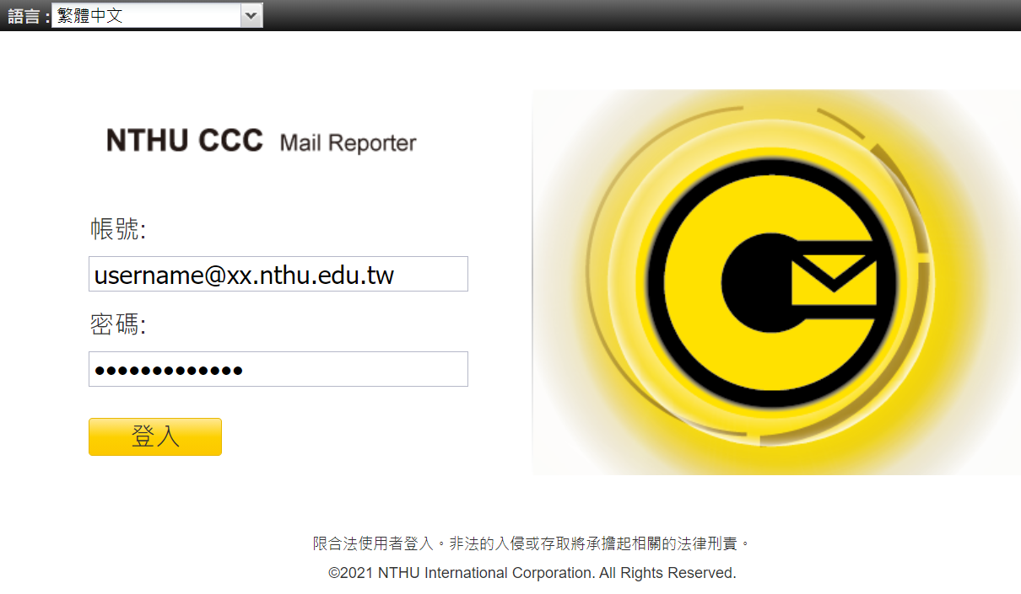

方式二：通知信登入
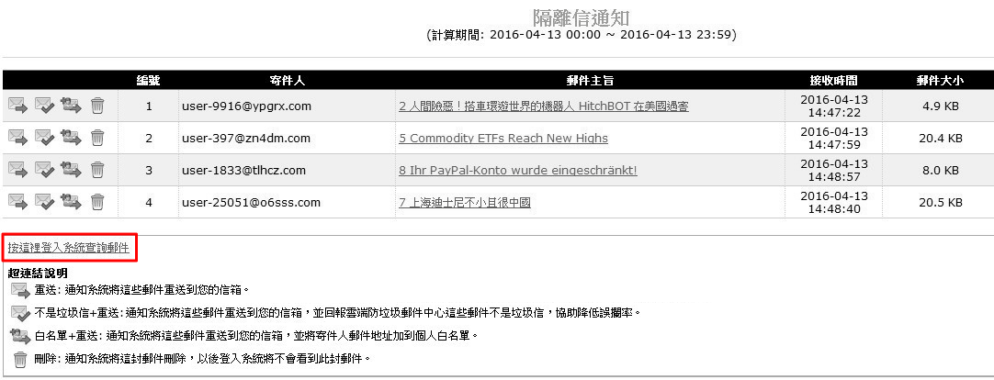
- 點選通知信下方的「按這裡登入系統查詢郵件」超連結進入(免輸入帳號密碼但有效期為3天)。
- 可能因瀏覽器的安全機制，而無法直接執行通知信的各選項，建議先點選通知信下方的「按這裡登入系統查詢郵件」開出新的視窗(或分頁)，網址列出現 https://mr.net.nthu.edu.tw/，再進行各種操作，此時則能確認命令會送至郵件紀錄器。

進入設定畫面
- 點選右上方的使用者名稱
- 按下編輯，畫面會跳出設定視窗
- 選擇黑白名單子頁簽，即可選擇設置黑名單或白名單。
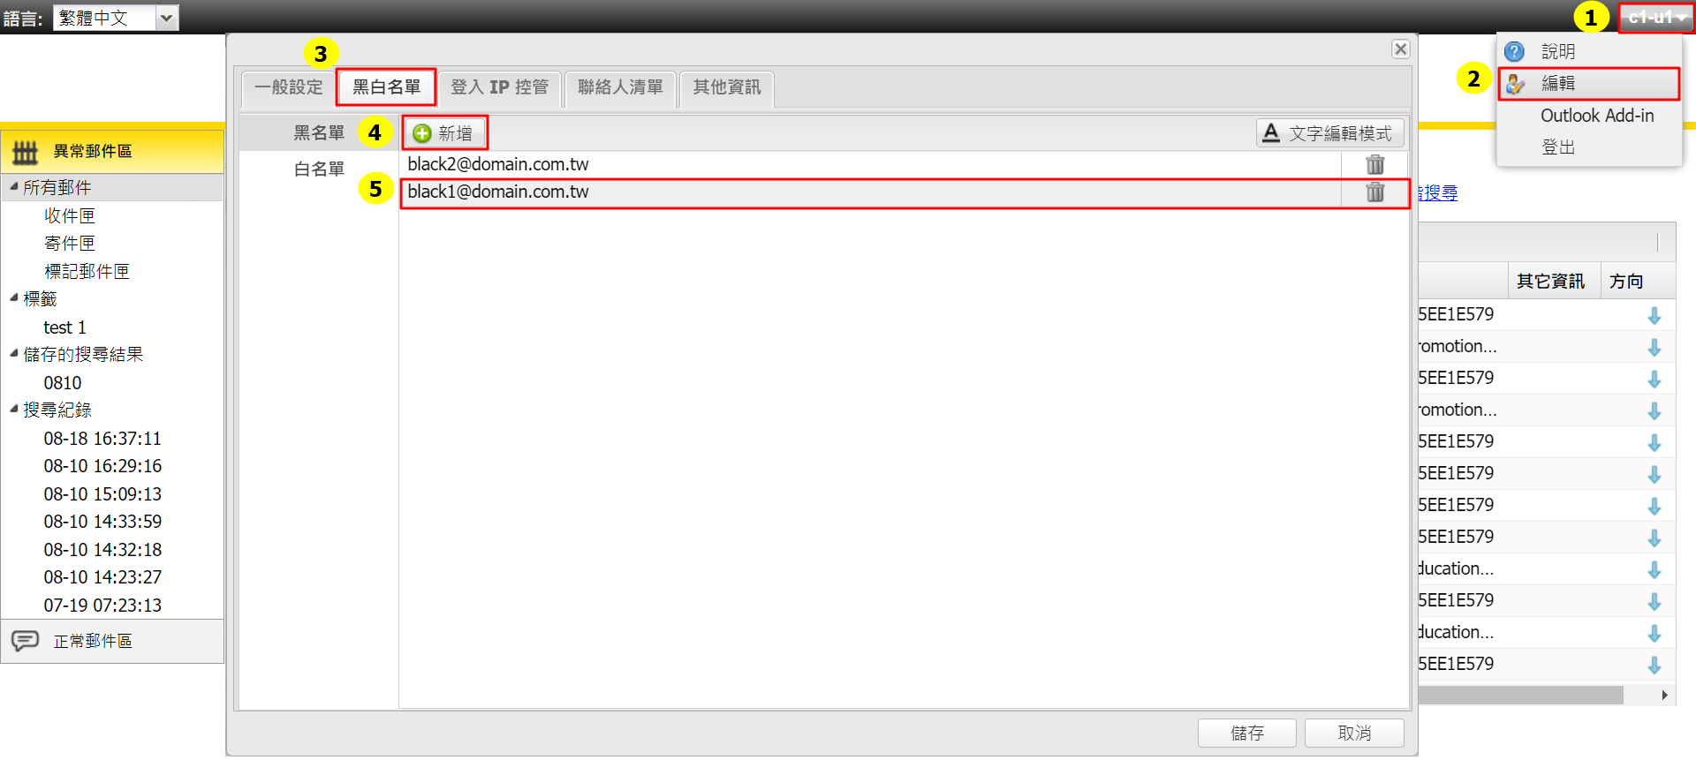
- 文字編輯模式：可先複製黑白名單內容，按下「文字編輯模式」鍵，將其貼入空格內，並且按「儲存」即可。
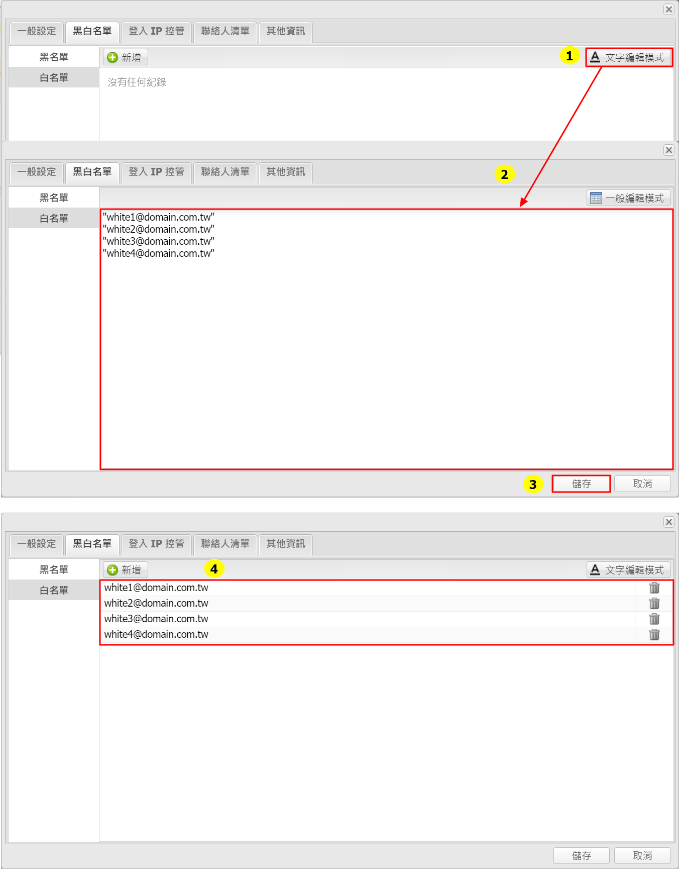

黑白名單格式
在黑白名單，您可以輸入的寄件者格式有以下 2 種：
- 「xx@xx」：完整比對寄件人email address（sender email address full match）。
- 「@xxxx」：只比對寄件人的網域（sender domain full match）。

在隔離垃圾信系統內，將郵件加入黑名單
- 請至[郵件安全>正常郵件區]
- 勾選該封正常郵件
- 按下「加入個人黑名單」鍵，便可選擇將寄件地址或寄件IP加入黑名單。
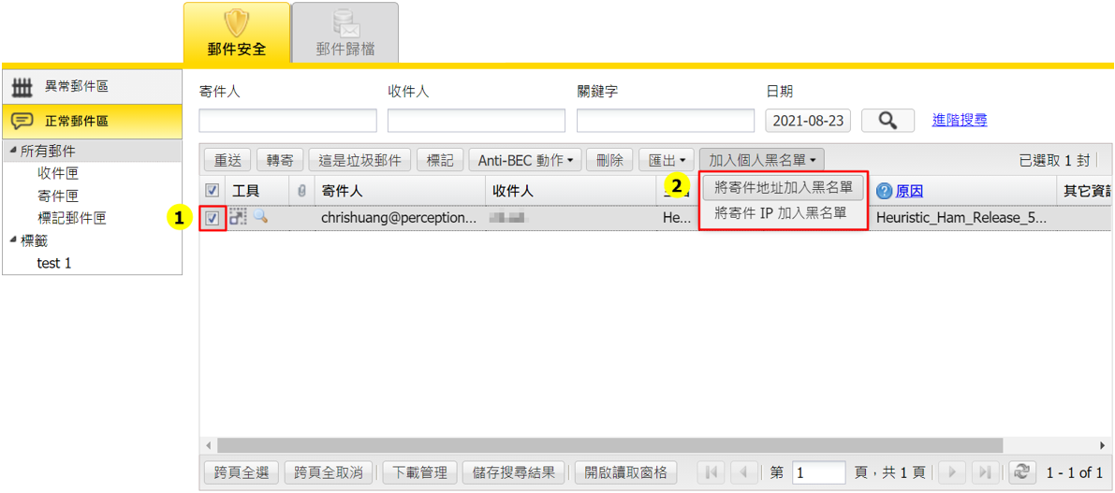

在隔離垃圾信系統內，將郵件加入白名單
- 請至[郵件安全>異常郵件區]
- 勾選該封隔離郵件並按下動作鍵
- 按下「加入個人白名單」選項，可選擇將寄件地址或寄件IP加入白名單。

